* [首页](https://km.woa.com/?kmref=km_header)
* [发现](https://km.woa.com/discovery?kmref=km_header)
* [悦读](https://km.woa.com/read?kmref=km_header)
* [乐问](https://km.woa.com/q?kmref=km_header)
* [直播](https://tencent.lexiangla.com/lives?company_from=tencent&kmref=km_header)
* [应用](javascript:void(0))
* [我的K吧](javascript:void(0))
* [[](https://km.woa.com/user/rickyrqzhao)](https://km.woa.com/user/rickyrqzhao)

窗体顶端



窗体底端

[](https://km.woa.com/group/magiczone)[魔方活动搭建平台](https://km.woa.com/group/48788)

* [首页](https://km.woa.com/group/48788)
* [团队微博](https://km.woa.com/group/48788/twitters)
* [团队讨论](https://km.woa.com/group/48788/topics)
* [团队文章](https://km.woa.com/group/48788/articles)
* [团队文档](https://km.woa.com/group/48788/docs)
* [团队活动](https://km.woa.com/group/48788/events)
* [团队投票](https://km.woa.com/group/48788/surveys)
* [团队日历](https://km.woa.com/group/48788/calendars)
* [团队会议](https://km.woa.com/group/48788/meetings)

目录

一、分页面发布模式

1、多页面的背景

2、活动配置体积增大

3、发布模式的优化

4、优化效果

4.1 配置文件体积瘦身

4.2 按需发布

二、渲染机制的优化

1、单个页面复杂化引发的问题

2、首屏组件优先

3、组件异步加载

4、优化效果

三、白屏体验优化

1、图片分割大法

1.1 背景切割+懒加载

1.2  首屏模糊背景图直出

2、优化效果

四、总结

五、系列文章推荐

页面可视化搭建平台之页面性能优化

* [parisma](https://km.woa.com/user/parisma)

* 2021年09月01日 11:49

* 浏览(851)

* [收藏(35)](javascript:void(0);)

* [评论(16)](javascript:void(0);)

* [分享](javascript:void(0);)

| 导语 魔方作为视频线内有影响力的一个活动运营平台，平台内所有活动页面每天的PV总量达到千万级别，针对活动页面渲染性能做一些优化是很有必要的。

**一、分页面发布模式**

**1、多页面的背景**

首先需要了解的是，魔方活动页面主要由两部分组装而成：页面模板框架 （page skeleton）+ 活动配置信息（ui config）。页面模板框架是一个空的骨架，依赖配置信息进行渲染。活动配置信息是一份JS Schema，包含整个活动所需的全部配置内容。在活动发布时，会下载对应的页面html模板，将当前活动的配置信息以script标签的形式注入到模板中，然后将得到的活动页面html以及活动配置文件发布到CDN上。

关于页面打包发布模式更详细的介绍请参见  [页面可视化搭建平台之打包方式的演进](https://km.woa.com/group/magiczone/articles/show/483167)

魔方平台最初为了让活动页面具备ABTest能力，支持在一个活动下创建多个活动页面。此外，由于魔方后台架构决定了后台模块是以活动维度作为唯一标识，因此对于在不同页面中需复用后台模块的场景，也需要将这些页面创建在同一活动下。

**2、活动配置体积增大**

最初的时候一个活动下可能会包含1-2个页面，活动配置文件体积差别不大，但是随着业务发展，运营同学基于魔方提供的多页面能力，发展出了一套自己的配置方法：比如针对多端多渠道，不同的投放场景下活动的玩法会有一些微调，页面之间有共用的组件和模块，也有细微的差别。尤其是在客厅TV业务下，不同的TV厂商，可能会对活动玩法提出自己的要求。因此在魔方平台中，多页面的活动越来越多，并且一个活动下页面的数量时常多达七八个，活动配置文件体积也明显增大，已经严重影响到了页面的渲染时间。

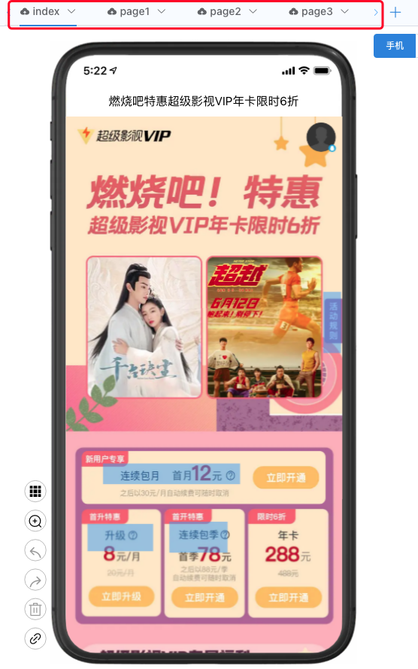**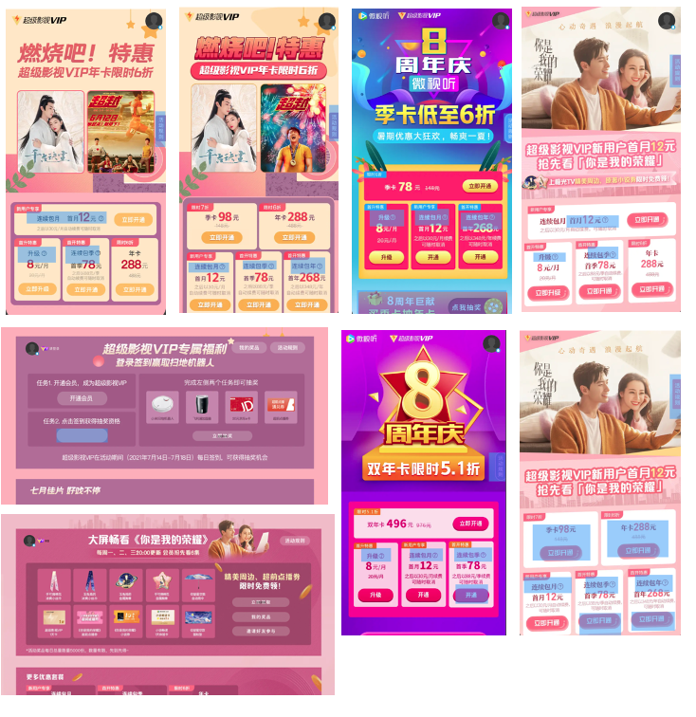**

**3、发布模式的优化**

可以看出，魔方多页面的使用场景随着业务发展，已经违背了我们最初的设想，现在附属于一个活动下的页面其实是没有依赖关系的，不再需要将所有页面的配置信息同时发布。因此，我们在发布的时候，将活动配置信息按照页面进行拆分，以一个页面使用一个html模板的形式，将该页面的配置信息注入到该页面的html模板中。而对于ABTest场景，我们仍进行了保留，也就是将属于同一个ABTest的页面视为一个整体，单独作为一个页面进行发布。

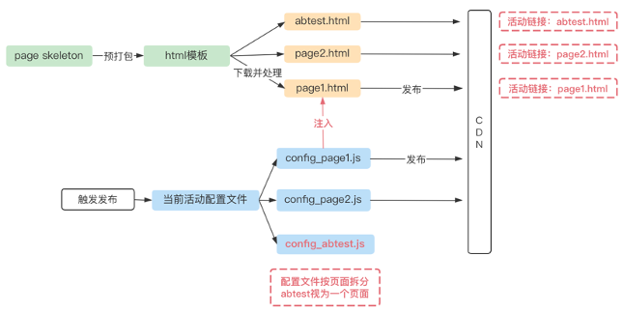

**4、优化效果**

**4.1 配置文件体积瘦身**

我们在发布时对配置文件做了拆分，删减了冗余配置，仅包含当前发布页面所需要的配置内容，因此对配置文件体积的减小也是很明显的。我们以《SVIP21年7月IP你是我的荣耀》（id=113850）为例，该活动有8个页面，在按活动进行整体发布的模式下，活动配置文件体积达到890KB，在使用分页面发布模式之后，以第一个页面为例，发布的配置文件体积缩小到68KB。

**4.2 按需发布**

分页面发布的模式支持运营在发布时，选择某一个或某几个页面进行发布，解决了之前将活动整体发布时有些页面还未编辑测试完成的问题，使得发布形式上更灵活。

**二、渲染机制的优化**

**1、单个页面复杂化引发的问题**

在第一节中我们通过使用分页面发布模式，解决了一个活动下多个页面带来的性能问题。但随着组件支持的能力越来越丰富，活动页面也变得越来越复杂，一个页面包含的组件也在急剧增多。可以看到整个页面所有的组件几乎同时开始抢占带宽进行加载，并且加载的过程是无序的。而我们目前的渲染机制需要等到所有的组件都加载完毕才会开始渲染，在这种复杂的页面里渲染时间将受到严重影响。

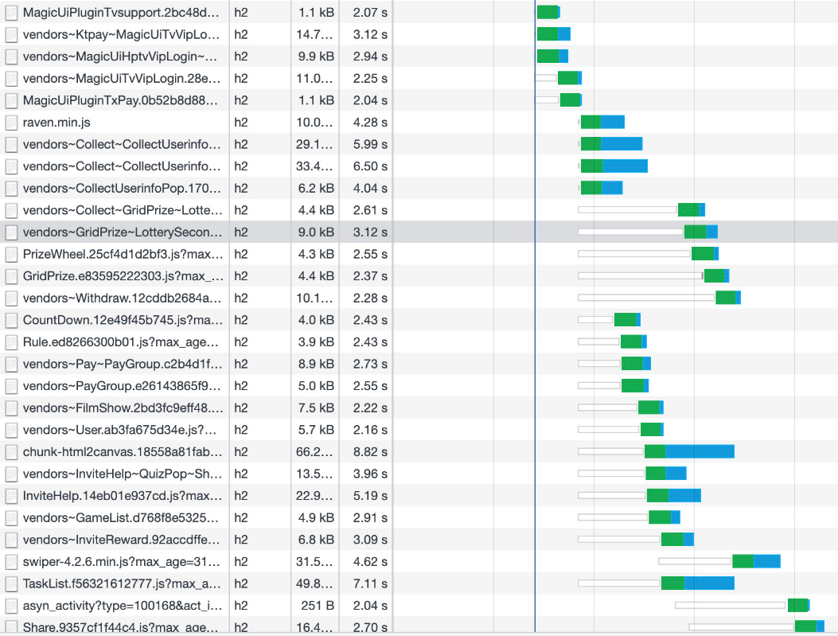

**2、首屏组件优先**

为了提升页面的渲染性能，我们考虑对组件的加载顺序进行干预，首先让页面模板框架 （page skeleton）先渲染，因为他是一切的基础。并且利用最大屏幕尺寸将组件标记为首屏组件和非首屏组件，首屏组件先加载，渲染完成之后再加载非首屏的组件。这种做法实际上就是把组件的加载过程分为了两部分，一定程度上缓解了组件无序加载，抢占带宽的问题，但对于页面来说，仍然需要等待全部的首屏组件加载完毕才会开始渲染，页面先加载后渲染的思路没有改变，我们认为如果想彻底优化页面复杂度对渲染时间的影响，也许可以考虑让每个组件的渲染过程相对独立。

**3、组件异步加载**

于是，在第二点的基础上，我们引入了Vue异步组件机制，他允许我们在组件渲染的时候才动态去加载资源，正好可以利用这一点来控制组件的加载时机。页面渲染的时候先判断当前组件是否为首屏组件，如果属于首屏才允许其渲染，在渲染的时候再利用动态import形式进行加载，首屏组件全部渲染完毕之后再渲染非首屏的组件。

Vue.component('magic-comp',   
 () => import(/\* webpackChunkName: "magic-comp" \*/'@tencent/magic-comp'  
)

**4、优化效果**

通过chrome waterfall可以看到组件的过程被分为两部分，首屏组件得到优先加载，并且组件采用异步加载机制，渲染上无相互依赖。

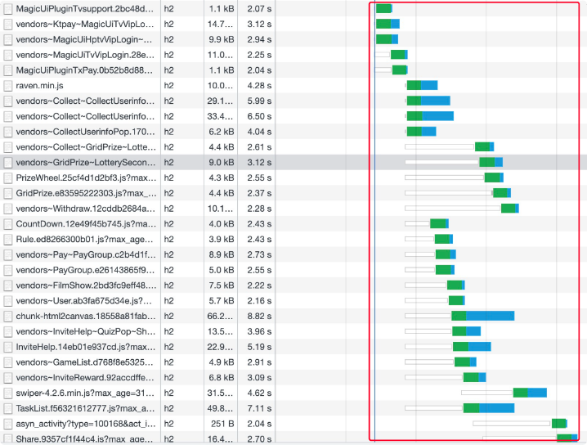                    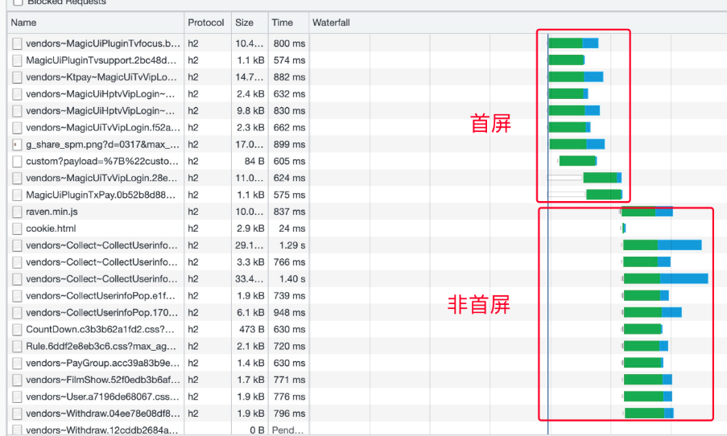

视频对比中网络环境为FAST 3G，页面包含组件数量24个。左边是优化之前，组件渲染是无序的，首屏的购买按钮迟迟未能渲染，右边是优化之后，首屏组件得到优先加载。

播放

**三、白屏体验优化**

页面白屏体验问题我相信是前端同学都想要优化的一个地方，魔方平台基于活动页面的特殊性，联想到活动页面大多数是以背景图作为视觉主体，因此考虑从背景图着手做一些优化。

**1、图片分割大法**

活动的背景图通常都是几百KB的长图，白屏的时间主要花在等待整张图片加载的过程中，因此优化的着手点肯定是从图片切割开始，那要怎么切呢？

**1.1 背景切割+懒加载**

如果可以将其切割的为十几个小方块，每张图足够小，那么加载的速度也就会足够快，如果可以再结合懒加载的机制，一开始只加载前面的三四张，剩下的等到用户滑下去之后再加载就更好了。这个做法的确可以缓解大背景加载的耗时，但实际体验并没有那么美好，当首次滚动屏幕的时候，会有非常明显的闪屏体验，因此我们放弃了这一做法。

**1.2  首屏模糊背景图直出**

我们首先将背景图切割为首屏背景图和剩余背景图，并且进一步对首屏背景图进行了压缩，得到了首屏模糊背景图。在发布的时候，将首屏模糊背景图写入到活动页面html中，实现首屏模糊背景图直出，页面渲染的时候先加载首屏高清背景图进行覆盖，加载完成之后再加载剩余背景图。这种做法可以让用户在一打开页面的时候就有一个良好的观感体验，并且也不会带来滑动闪屏的副作用。具体做法可以参考下图示意：

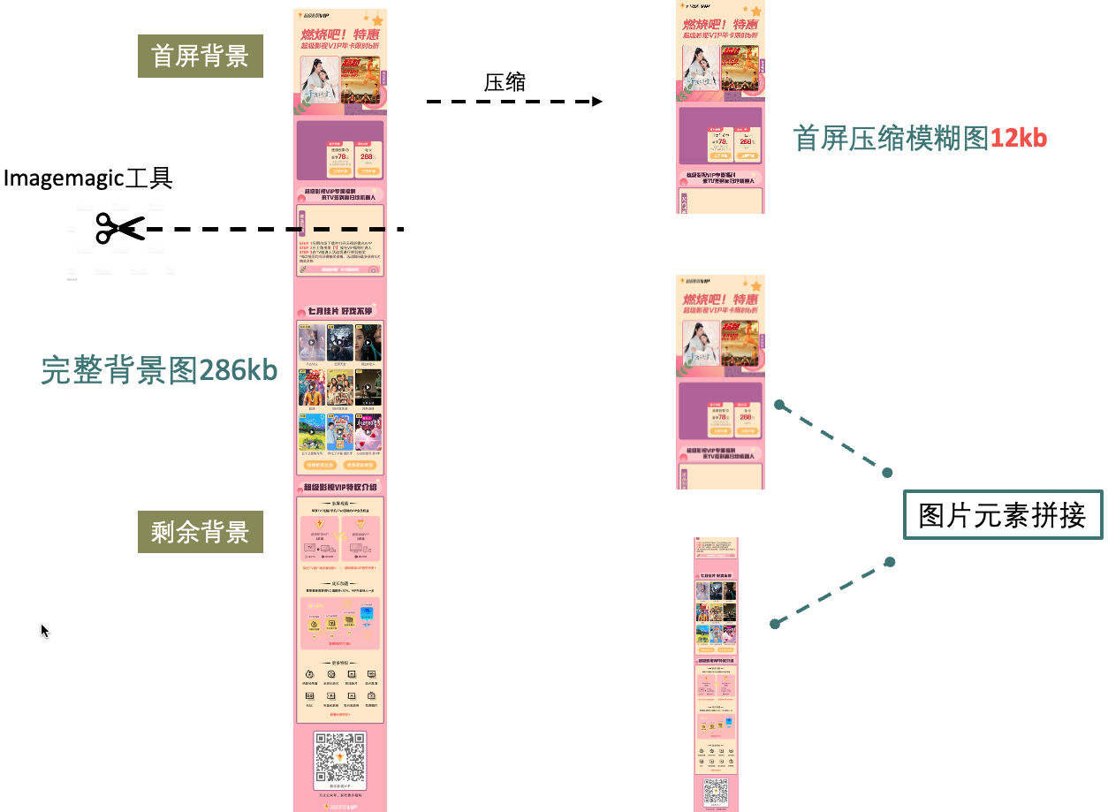

**2、优化效果**

在WIFI网络环境下，优化之后首屏模糊图出现的时间为233ms，由于我们对背景图做了切割，首屏清晰图出现的时间也远远早于优化之前。

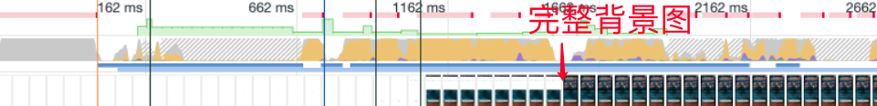

优化之前，完整背景出现时间为1537ms

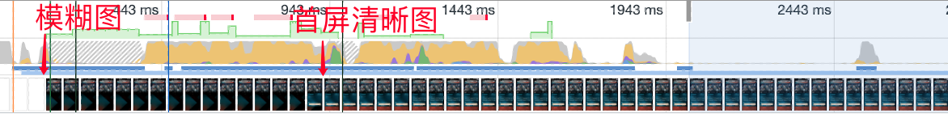

优化之后，模糊背景图出现时间为233ms，首屏清晰图出现时间为893ms

**四、总结**

我们从魔方的发布模式，渲染机制，以及白屏体验等方面，结合活动页面的共性以及魔方业务的特性，分别进行了优化，并取得了明显的优化成效，未来，提高活动页面的渲染性能也始终是我们一直努力的方向。

我们已经把魔方编辑器进行了业务剥离，做成一个业务无关的开源页面搭建编辑器，业务可以基于编辑器快速搭建自己的可视化页面搭建系统，代码仓库地址为：<https://git.woa.com/vft-magic/magic>，欢迎大家交流指正。

**五、系列文章推荐**

[页面可视化搭建平台之编辑器画布的设计与思考](https://km.woa.com/group/48788/articles/show/482840)

[页面可视化搭建平台之打包方式的演进](https://km.woa.com/posts/show/518767?kmref=search&from_page=1&no=2)

[页面可视化搭建平台之业务组件设计](https://km.woa.com/posts/show/518907?kmref=search&from_page=1&no=5)

[页面可视化搭建平台之数据上报的设计](https://km.woa.com/group/magiczone/articles/show/483546)

最后更新于 2021-09-01 11:49

已申报

如果觉得我的文章对您有用，请随意赞赏

赏

仅供内部学习与交流，未经公司授权切勿外传

标签：[魔方](https://km.woa.com/group/magiczone/articles?tag_id=14421" \o "魔方" \t "_blank)(1) [可视化](https://km.woa.com/group/magiczone/articles?tag_id=10025)(1) [组件加载](https://km.woa.com/group/magiczone/articles?tag_id=99467)(1) [白屏优化](https://km.woa.com/group/magiczone/articles?tag_id=141406)(1) [发布模式](https://km.woa.com/group/magiczone/articles?tag_id=217165)(1)



本文专属二维码，扫一扫还能分享朋友圈

想要微信公众号推广本文章？[点击获取链接](javascript:void(0);)

我顶 (26)

收藏 (35)

* [转载](javascript:void(0);)

* [收录](javascript:void(0);)
* [评论](javascript:void(0);)(16)
* [反馈](javascript:void(0);)

分享到

大家评论

[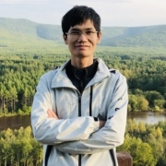](https://km.woa.com/user/oceanzhu)

[oceanzhu](https://km.woa.com/user/oceanzhu)

2021-09-01 11:50:57

优化效果非常不错，赞 

 顶 [回复](javascript:void(0);)

[](https://km.woa.com/user/manmanyu)

[manmanyu](https://km.woa.com/user/manmanyu)

2021-09-01 11:52:25

 赞

 顶 [回复](javascript:void(0);)

[](https://km.woa.com/user/apricazhao)

[apricazhao](https://km.woa.com/user/apricazhao)

2021-09-01 11:52:35

优秀，效果好赞

 顶 [回复](javascript:void(0);)

[](https://km.woa.com/user/circlehuang)

[circlehuang](https://km.woa.com/user/circlehuang)

2021-09-01 11:52:40

学习了~

 顶 [回复](javascript:void(0);)

[](https://km.woa.com/user/nateji)

[nateji](https://km.woa.com/user/nateji)

2021-09-01 11:54:06

tql

 顶 [回复](javascript:void(0);)

[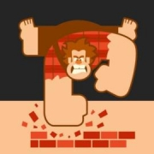](https://km.woa.com/user/kevinyzheng)

[kevinyzheng](https://km.woa.com/user/kevinyzheng)

2021-09-01 11:55:10

tql

 顶 [回复](javascript:void(0);)

[](https://km.woa.com/user/pomelocai)

[pomelocai](https://km.woa.com/user/pomelocai)

2021-09-01 11:55:30

 效果很好呀

 顶 [回复](javascript:void(0);)

[](https://km.woa.com/user/moonszhang)

[moonszhang](https://km.woa.com/user/moonszhang)

2021-09-01 11:58:50

tql

 顶 [回复](javascript:void(0);)

[](https://km.woa.com/user/roymondchen)

[roymondchen](https://km.woa.com/user/roymondchen)

2021-09-01 14:38:05



 顶 [回复](javascript:void(0);)

[](https://km.woa.com/user/v_iyhzhong)

[v\_iyhzhong](https://km.woa.com/user/v_iyhzhong)

2021-09-01 19:24:05

超蚌! 

 顶 (1) [回复](javascript:void(0);)

[](https://km.woa.com/user/storktang)

[storktang](https://km.woa.com/user/storktang)

2021-09-01 19:35:08

666

 顶 [回复](javascript:void(0);)

[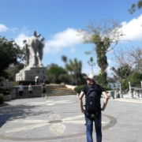](https://km.woa.com/user/milyjrpeng)

[milyjrpeng](https://km.woa.com/user/milyjrpeng)

2021-09-01 20:50:09

大佬牛逼！

 顶 [回复](javascript:void(0);)

[](https://km.woa.com/user/willzhai)

[willzhai](https://km.woa.com/user/willzhai)

2021-09-01 21:18:38

666

 顶 [回复](javascript:void(0);)

[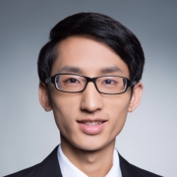](https://km.woa.com/user/kindlehe)

[kindlehe](https://km.woa.com/user/kindlehe)

2021-09-01 22:55:58

向大神学习！！！tql

 顶 [回复](javascript:void(0);)

[](https://km.woa.com/user/yorkeykli)

[yorkeykli](https://km.woa.com/user/yorkeykli)

2021-09-02 19:17:38

666

 顶 [回复](javascript:void(0);)

[](https://km.woa.com/user/v_cwmchen)

[v\_cwmchen](https://km.woa.com/user/v_cwmchen)

2021-09-07 15:40:54

大佬牛逼！ 

 顶 [回复](javascript:void(0);)

[](https://km.woa.com/user/rickyrqzhao)



[切换到更多功能](javascript:void(0);)

关于作者

[](https://km.woa.com/user/parisma)

[parisma(马晓菲)](https://km.woa.com/user/parisma)

PCG\在线视频会员业务部\运营平台前端组员工

作者文章

* [页面可视化搭建平台之页面性能优化](https://km.woa.com/posts/show/519711?kmref=author_post)
* [魔方活动平台接入TI18N前端国际化](https://km.woa.com/posts/show/503919?kmref=author_post)
* [小程序框架封装实现逻辑梳理](https://km.woa.com/posts/show/478194?kmref=author_post)
* [新手指引之管理端部署](https://km.woa.com/posts/show/471806?kmref=author_post)
* [WTool系统使用指引](https://km.woa.com/posts/show/451613?kmref=author_post" \o "WTool系统使用指引" \t "_blank)

Copyright©1998-2021 Tencent Inc. All Rights Reserved

腾讯公司研发管理部 版权所有

[广告申请](https://km.woa.com/chartlets/km/) [反馈问题](javascript:void(0);)

[397/429/260 ms]